Задание по рядам
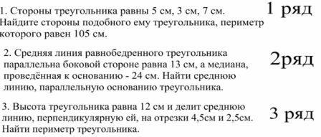

Проверка
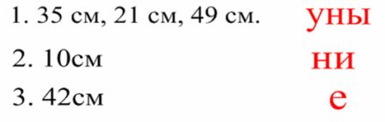

Краткая беседа по христианским заповедям.

